А. В. Левин, Е. А. Цеймах, О. Н. Ананко, А. М. Самуйленков,
И. В. Чуканов, П. Е. Зимонин
Применение трансбронхиальной диатермокоагуляции бронхиальных свищей при пострезекционных эмпиемах и остаточных полостях
КГУЗ «Крайтубдиспансер», НИИ Пульмонологии, кафедра оперативной хирургии и топографической анатомии Алтайского государственного
медицинского университета, Барнаул

Частота послеоперационных осложнений на протяжении последних десятилетий остается стабильно высокой и не имеет заметной тенденции к снижению, являясь основной причиной летальных исходов у больных этой группы [10]. По единодушному мнению всех исследователей в структуре послеоперационных осложнений после хирургических вмешательств на легких превалируют гнойно-септические, из которых наиболее тяжелыми и частыми являются бронхоплевральные свищи и послеоперационные эмпиемы плевры [2; 6; 8; 9; 14]. Тенденции к снижению частоты этих осложнений в связи с расширением показаний к хирургическому лечению заболеваний легких, увеличением числа пациентов пожилого возраста и возрастанием удельного веса расширенных и комбинированных операций в последние годы не наблюдается [3; 5; 7; 11; 12; 13]. Наличие бронхиального свища затрудняет лечение эмпиемы, препятствуя созданию вакуума, необходимого для расправления легкого и делает невозможной санацию полости эмпиемы [1; 4]. Оперативные вмешательства, направленные на ликвидацию эмпиемы плевры, характеризуются травматичностью, высокой частотой послеоперационных осложнений, реканализацией бронхиального свища и реактивацией туберкулеза. Раннее и надежное закрытие бронхиального свища является непременным условием в успешном лечении эмпием плевры и в ряде случаев позволяет обойтись без повторного оперативного вмешательства.
Целью настоящего исследования явилось повышение эффективности комплексного лечения пострезекционных эмпием и остаточных полостей с бронхиальными свищами разработанным методом трансбронхиальной электродиатермокоагуляции (ЭДК) бронха на протяжении (патент на изобретение № 2173098 «Способ лечения эмпием плевральной полости» от 10 сентября 2001 г.).
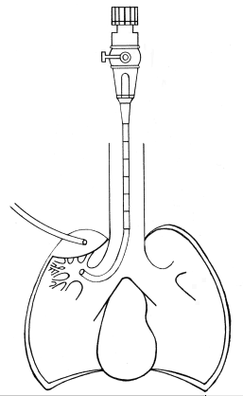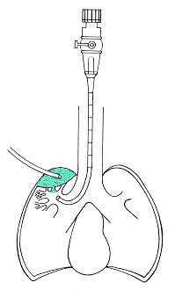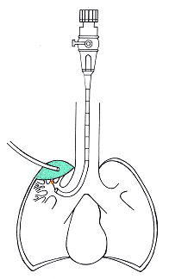
а) б) в)
Рисунок 1: Схематическое изображение этапов электродиатермокоагуляции
а) выполняется бронхофиброскопия б) краситель, введённый через дренаж в остаточную полость, поступает в бронх.
в) выполняется электродиатермокоагуляция.

Залогом успешного применения метода является надежная визуализация свищевого бронха (рис. 1). Традиционный метод введения красителя в остаточную плевральную полсть для обнаружения свища не всегда информативен, особенно при малом свищевом отверстии и отсутствии давления жидкости в плевральной полости (рис. 2). Нами разработан способ визуализации свища путем трансторакального введения в полость эмпиемы смеси 3% раствора перекиси водорода с 1% раствором бриллиантовой зелени в соотношении 10:1. Такой раствор вспениваясь, повышает давление в полости и обеспечивает поступление красителя в свищевой бронх, что контролируется через бронхофиброскоп (рис. 3). Последующая диатермокоагуляция осуществляется через бронхофиброскоп под визуальным контролем, причем основной электрод в виде специального зонда проводится в свищевой бронх до заклинивания, после чего производится коагуляция свищевого бронха на протяжении (рис. 4, 5). После диатермокоагуляции происходит отек стенки бронха, прекращение вентиляции свищевого бронха (рис. 6), а в дальнейшем – рубцевание свища (рис. 7).
Больной Д. 34 года. Диагноз: Состояние после атипичной резекции S6 левого лёгкого по поводу множественных туберкулом. Бронхоплевральный свищ. Остаточная плевральная полость.
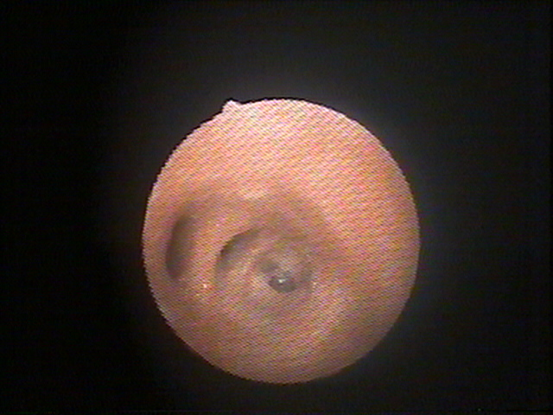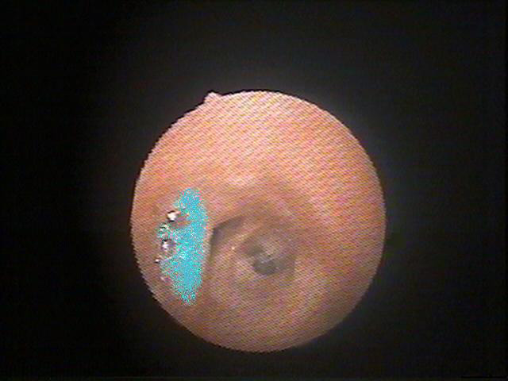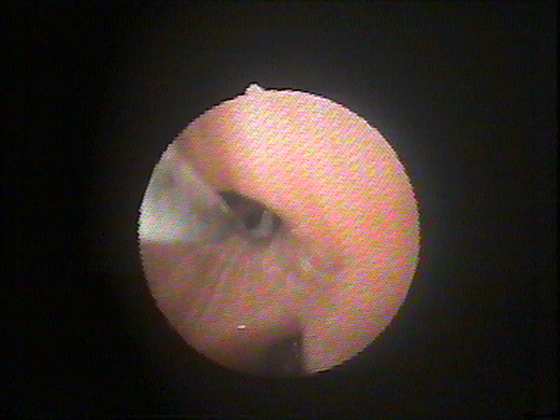
Рис. 2. Эндофото. Рис. 3. Эндофото. Рис. 4. Эндофото.
Больной Д., 34 года. Больной Д., 34 года. Больной Д., 34 года.
Бронх базальной Визуализация свища ЭДК свищевого бронха.
пирамиды левого легкого. разработанным методом.
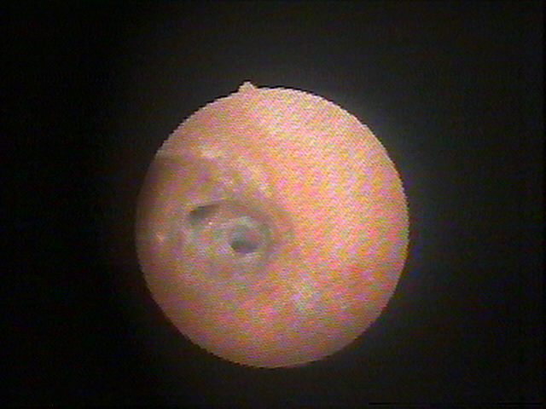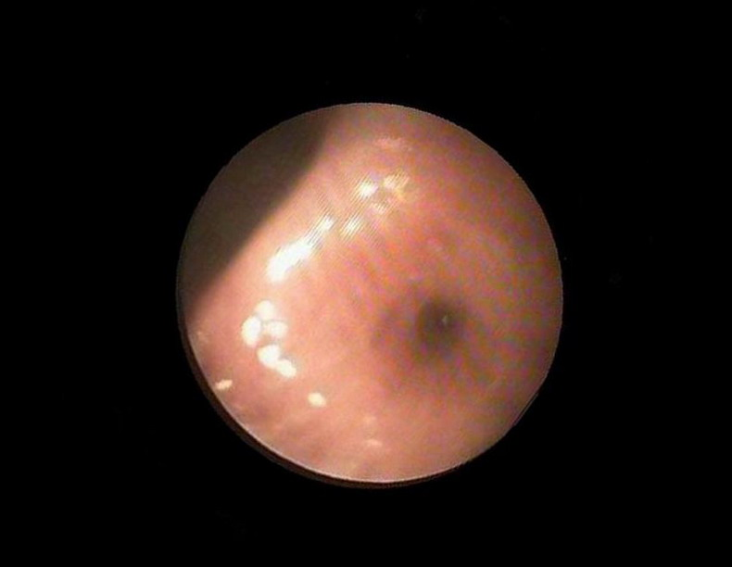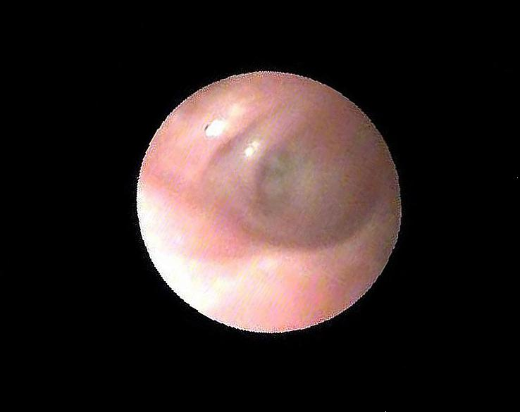
Рис. 5. Эндофото. Рис. 6. Эндофото. Рис. 7. Эндофото.
Больной Д., 34 года. Больной Д., 34 года. Больной Д., 34 года.
Вид BS8 после ЭДК. Устье BS8 через 3-е Устье BS8 через 2
суток после ЭДК. месяца после ЭДК.

Анализируются результаты лечения 145 больных, оперированных по поводу деструктивного туберкулеза легких. Основную группу составили 77 больных, которым проводилось трансбронхиальное закрытие свищевого бронха, разработанным нами способом. Группу сравнения составили 68 больных, лечившихся традиционными методами: пункция, дренирование плевральной полости, окклюзия свищевого бронха поролоновым обтуратором. Анализируемые группы больных были сопоставимы между собой по полу, возрасту, формам и осложнениям туберкулеза легких, сопутствующей патологии. Фиброзно-кавернозный туберкулез был у 47 (61,0%) больных основной и у 42 (61,8%) больных группы сравнения. Туберкуломы легкого обнаружены у 27 (35,1%) пациентов основной и у 23 (33,8%) группы сравнения. Цирротический туберкулез мы наблюдали у 3 (3,9%) больных основной группы и у 3 (4,4%) – в группе сравнения. Поражение обоих легких выявлено у 38 (49,3%) больных основной и у 11 (16,1%) пациентов группы сравнения. Различие статистически значимо (р<0,001).
Преобладающей формой легочного поражения у больных обеих групп явился фиброзно-кавернозный туберкулез. Фиброзно-кавернозный туберкулез характеризуется наличием, по крайней мере, одной, а чаще нескольких каверн, в разной степени выраженности фиброзно-склеротическими изменениями и очагами бронхогенной или лимфогенной диссеминации в окружающую каверну легочную ткань. Эти изменения редко локализуются лишь в доле, где находится каверна. Очаги обсеменения часто поражают и противоположное легкое. Из выше сказанного ясно, что при резекции легких по поводу фиброзно-кавернозного туберкулеза вероятность возникновения свища, эмпиемы, послеоперационной остаточной полости выше, чем при других формах туберкулеза, так как при этой форме туберкулеза наблюдается снижение эластичности легких, что затрудняет расправление оставшейся части легкого после операции. Этому же способствует снижение репаративных способностей организма в результате тяжести основного заболевания.
Бактериовыделителями были 55 (71,4%) больных основной и 45 (66,1%) группы сравнения, причем оно сохранялось непосредственно до операции у 32 (41,5%) пациентов основной и у 20 (29,4%) группы сравнения, различие статистически незначимо (р>0,2).
Всем больным были произведены различного вида оперативные вмешательства по поводу туберкулеза легких (таблица 1). Верхние лобэктомии в основной группе произведены у 22 (28,5%) больных, в группе сравнения у 17 (25,0%). Комбинированные резекции легких были произведены у 21 (27,3%) пациента основной и у 17 (25,0%) группы сравнения. Основную массу оперативных вмешательств составили сегментарные и бисегментарные резекции легких: в основной группе у 34 (44,2%) и у 34 (50,0%) пациентов в группе сравнения.

Таблица 1.
Объём резекции лёгких в основной группе и группе сравнения
Объём операций | Основная группа |  | Группа сравнения |  | p
Объём операций | Абс. | % | Абс. | %
Лобэктомии | 22 | 28,5 | 17 | 25,0 | >0,5
Комбинированные  резекции | 21 | 27,3 | 17 | 25,0 | >0,5
Ограниченные резекции | 34 | 44,2 | 34 | 50,0 | >0,5
Всего | 77 | 100,0 | 68 | 100,0

Для ликвидации осложнения всем больным обеих групп проводилась пункция пострезекционной эмпиемы и остаточной полости с последующим ее дренированием. Дренаж подключался к активной аспирации с ежедневным промыванием плевральной полости растворами антисептиков и антибиотиков.
С целью диагностики локализации и размеров бронхиального свища больным проводилась плеврография и визуализация свища по разработанной нами методике при бронхофиброскопии. Бронхиальный свищ долевого бронха был выявлен у 1 (1,3%) больного основной группы и у 3 (4,4%) больных группы сравнения. Бронхиальный свищ сегментарных бронхов обнаружен у 28 (54,5%) больных основной и у 25 (36,8%) больных группы сравнения. Бронхиальные свищи мелких бронхов обнаружены у 34 (44,2%) больных основной и у 40 (58,8%) больных группы сравнения (таблица 2).
Больным основной группы после установления локализации бронхиального свища проводилась диатермокоагуляция свищевого бронха на протяжении. Для ликвидации бронхиального свища у 41 (53,2%) больных понадобилась однократная коагуляция бронха, у 28 (36,4%) больных двукратная, и у 8 (10,4%) больных диатермокоагуляция проводилась трижды. По срокам проведения диатермокоагуляции, в первые десять дней после операции манипуляция была проведена 15 (19,5%) больным, до двадцати дней 21 (27,3%) больным и более двадцати дней после операции 41 (53,2%) больным.

Таблица 2.
Распределение больных по локализации бронхиального свища
Величина свища | Основная группа |  | Группа сравнения |  | р
Величина свища | Абс. | % | Абс. | %
Долевого бронха | 1 | 1,3 | 3 | 4,4 | >0,5
Сегментарного бронха | 42 | 54,5 | 25 | 36,8 | <0,05
Мелких бронхов | 34 | 44,2 | 40 | 58,8 | >0,1
Всего | 77 | 100,0 | 68 | 100,0

Больным группы сравнения наряду с дренированием пострезекционной эмпиемы проводилась временная окклюзия бронха поролоновым обтуратором. Однократно обтуратор применяли у 26 (38,2 %) больных, повторная процедура потребовалась у 42 (61,8%) больных. В период от 10 до 20 дней после операции временная окклюзия проведена 23 (33,8%) больным и 45 (66,2%) больных более 20 дней после операции. Обтуратор находился в бронхе от 7 до 30 суток, в зависимости от общего состояния больного и сроков развития локальных осложнений при временной окклюзии бронха.
У всех больных группы сравнения с временной окклюзией бронха поролоновым обтуратором возникли осложнения в виде острого локального эндобронхита, гнойного бронхита и пролежней в месте нахождения обтуратора (с разрастанием патологических грануляций). У больных основной группы подобных осложнений не наблюдалось.
В основной группе 3 (3,9%) больным для ликвидации эмпиемы остаточной полости потребовалось оперативное вмешательство. В группе сравнения для ликвидации осложнения операция потребовалась 40 (58,8 %) больным (таблица 3). Больным основной группы проводилась задне-верхняя экстраплевральная фрагментационная торакопластика на дренаже в один этап, разработанная в Алтайском государственном медицинском университете на базе легочно-хирургического отделения краевого противотуберкулезного диспансера, и санационная торакотомия. У больных группы сравнения оперативное вмешательство проходило в несколько этапов. Двадцати (50,0%) больным (из числа оперированных) потребовалась санационная торакотомия, 38 (95,0%) пациентам этапные торакопластики.
После операций, направленных на ликвидацию осложнения, у 3 (7,5%) больных в группе сравнения было аррозивное кровотечение, у 8 (20,0%) больных остеомиелит ребер. В основной группе у 1 (1,3%) больного было профузное кровотечение в полость эмпиемы.

Таблица 3.
Соотношение оперативного и консервативного методов лечения
у больных сравниваемых групп
Метод лечения | Основная группа |  | Группа сравнения |  | р
Метод лечения | Абс. | % | Абс. | %
Оперативный | 3 | 3,9 | 40 | 58,8 | <0,001
Консервативный | 74 | 96,1 | 28 | 41,2 | <0,001
Всего | 77 | 100,0 | 68 | 100,0

Средний койко-день у больных основной группы составил – 77,6±3,05, а в группе сравнения – 136,3±3,16 койко-дня, различия статистически значимы (р<0,001). Таким образом, сроки госпитального периода больных основной группы были достоверно меньше, чем больных группы сравнения.
Оценка непосредственных результатов и отдаленных исходов лечения
При оценке непосредственных результатов лечения методом трансбронхиальной диатермокоагуляции свищевого бронха при пострезекционных эмпиемах и остаточных полостях, мы руководствовались следующими критериями:
  - Хорошие результаты – под ними мы понимали достижение полного клинического эффекта в лечении эмпиемы: закрытие полости и ликвидацию бронхиального свища.
  - Удовлетворительные результаты – к ним мы относили ликвидацию бронхиального свища, уменьшение сохраняющейся полости эмпиемы в размерах.
  - Неудовлетворительный результат – сохраняющаяся полость эмпиемы с бронхиальным свищем подвергшаяся в процессе лечения хирургическому вмешательству.
Таблица 4.
Частота закрытия бронхиальных свищей без операции
в госпитальном периоде
Полученный эффект | Результаты лечения в группах |  |  |  | р
Полученный эффект | С использованием диатермокоагуляции свища на протяжении |  | С использованием поролонового обтуратор |  | р
Полученный эффект | Абс. | % | Абс. | % | р
Закрытие свища без операции | 71 | 92,2 | 22 | 32,4 | <0,001
Закрытие свища оперативным путем | 6 | 7,6 | 46 | 67,6 | <0,001
Всего | 77 | 100 | 68 | 100

В госпитальном периоде в результате диатермокоагуляции закрытие бронхиального свища наступило у 71 (92,2%) больных.
В группе сравнения в эти же сроки закрытие бронхиального свища консервативными методами отмечено у 22 (32,4%) больных, что меньше, чем в основной группе в 2,8 раза (р<0,001).

Таблица 5.
Непосредственные результаты лечения больных с бронхиальными свищами с использованием диатермокоагуляции свища
Полученный эффект | Результаты лечения в группах |  |  |  | р
Полученный эффект | С использованием диатермокоагуляции свища на протяжении |  | С использованием поролонового обтуратор |  | р
Полученный эффект | Абс. | % | Абс. | % | р
Хороший | 58 | 75,3 | 30 | 44,1 | <0,001
Удовлетворительный | 12 | 15,6 | 16 | 23,5 | >0,5
Неудовлетворительный: | 7 | 9,1 | 22 | 32,4 | <0,001
из них умерло | 3 | 3,9 | 15 | 22,1 | <0,001
Всего | 77 | 100 | 68 | 100

В целом на момент выписки из стационара, т. е. к концу госпитального периода полный клинический эффект отмечен у 58 (75,3%) больных, улучшение наступило у 12 (15,6 %) больных (из них 3 – нарушители режима). Неудовлетворительный результат был у 7 (9,1%) больных, из них умерло 3 (3,9%) больных, 1 (1,3%) эффективно леченный – от сопутствующего заболевания (острое нарушение мозгового кровообращения), 1 (1,3%) оперированный больной от аррозивного профузного кровотечения и 1 (1,3%) больной от сепсиса.
В группе сравнения к концу госпитального периода полный клинический эффект отмечен у 30 (44,1%) больных, удовлетворительные результаты у 16 (23,5%), неудовлетворительные у 22 (32,4%), из них умерло 15 (22,1%) больных (таблица 5).
Особо следует заметить, что 58 (75,3%) человек основной группы, у которых был достигнут полный клинический эффект, обошлись без оперативного вмешательства. В группе сравнения из числа больных с полным клиническим эффектом (30-44,1%) без операции обошлись только 16 (23,5%) человек, у остальных 14 (20,6%) для ликвидации осложнений потребовалось хирургическое лечение. Таким образом, можно констатировать, что при применении нашей методики удалось добиться полного клинического эффекта без оперативного вмешательства в 3,2 раза чаще (р<0,001). В целом ликвидации бронхиальных свищей без операции удалось добиться в 2,8 раза чаще (92,2 % в основной группе против 32,4% в группе сравнения – р<0,001).
К настоящему времени мы располагаем данными отдаленных исходов лечения у 74 больных основной группы в сроки от 1 года до 10 лет. Отдаленные результаты лечения в группе сравнения прослежены у 53 больных в сроки от 1 до 18 лет. После госпитального периода у части больных [3-4,1% из основной группы и у 13-24,5% из группы сравнения (р<0,01)] оставались не ликвидированы полости эмпиемы. Поэтому для ликвидации этого осложнения им вновь потребовалось произвести оперативное вмешательство в виде остеопластической верхнезадней торакопластики.
Полный клинический эффект сохраняется у 59 (79,7%) больных, улучшение отмечено у 12 (16,2%) больных, отсутствие эффекта – у 3 (4,1%) больных.
Полный клинический эффект у больных группы сравнения сохраняется у 24 (45,3%) больных, улучшение – у 16 (30,2%) больных, отсутствие эффекта – у 13 (24,5%) больных (таблица 6).
Как видно из таблицы 6 по отдаленным наблюдениям полный клинический эффект в основной группе достигнут в 1,8 раза чаще (р<0,001), а хорошие и удовлетворительные результаты – в 1,3 раза чаще, чем в группе сравнения. При этом в группе сравнения неудовлетворительные результаты имели место у 24,5% больных, против 4,1% больных в основной группе (р<0,01).

Таблица 6.
Отдаленные исходы лечения больных с бронхоплевральными
свищами с использованием диатермокоагуляции на протяжении
Полученный эффект | Результаты лечения в группах |  |  |  | р
Полученный эффект | С использованием диатермокоагуляции свища на протяжении |  | С использованием поролонового обтуратора |  | р
Полученный эффект | Абс. | % | Абс. | % | р
Хороший | 59 | 79,7 | 24 | 45,3 | <0,001
Удовлетворительный | 12 | 16,2 | 16 | 30,2 | >0,1
Неудовлетворительный | 3 | 4,1 | 13 | 24,5 | <0,01
Всего | 74 | 100 | 53 | 100

Следует особо отметить, что из 74 больных основной группы с полным клиническим эффектом удалось обойтись без операции у 59 (79,7%) больных, в группе сравнения с аналогичным эффектом из 24 больных удалось обойтись без операции только 10 (18,9 %) больных, т. е. и по отдаленным исходам применение нашей методики в 4,2 раза чаще, позволило избежать последующей операции (р<0,001) (таблица 7).

Таблица 7.
Соотношение оперативного и консервативного методов лечения у анализируемых больных в отдаленные сроки наблюдения
Полученный эффект | Результаты лечения в группах |  |  |  | р
Полученный эффект | С использованием диатермокоагуляции свища на протяжении |  | С использованием поролонового обтуратора |  | р
Полученный эффект | Абс. | % | Абс. | % | р
Закрытие свищей без операции | 59 | 79,7 | 10 | 18,9 | <0,001
Закрытие свищей оперативным путем | 3 | 4,1 | 14 | 26,4 | <0,001
Сохранение остаточной плевральной полости без бронхиального свища | 12 | 16,2 | 29 | 54,7 | <0,001
Всего | 74 | 100 | 53 | 100

Выводы
- Трансбронхиальная диатермокоагуляция является методом выбора для ликвидации свищей бронхов после сегментарных и долевых резекций, выполненных по поводу туберкулеза. Она показана при остаточных пострезекционных полостях и пострезекционных эмпиемах плевры с бронхоплевральным свищом сегментарного и субсегментарного бронха.
- Визуализация свищевого бронха под эндоскопическим контролем с применением вспененного красителя, введенного в полость эмпиемы, позволяет установить посегментарную принадлежность свища и определить диаметр свища при его нахождении в пределах видимости без дополнительного рентгенологического обследования.
- Методом трансбронхиальной диатермокоагуляции удается ликвидировать пострезекционную остаточную плевральную полость и эмпиему в 1,7 раз чаще, чем при традиционном лечении. В отдаленные сроки наблюдения (1-10 лет) после трансбронхиальной диатермокоагуляции полный клинический эффект сохраняется в 1,8 раз чаще, чем в группе сравнения.
- Использование трансбронхиальной диатермокоагуляции свищевого бронха позволило избежать оперативного вмешательства для ликвидации бронхоплевральных осложнений у 92,2% больных основной группы. В контрольной группе такой эффект достигнут только у 32,4% больных, т. е. в 2,8 раза реже.

Литература
- Богуш Л.К. Хирургическое лечение больных туберкулезом при кровотечениях / Богуш Л.К., Соркин М.З. - М., 1969. – 152 С.
- Грубник В.В. Использование лазерного излучения для профилактики и лечения осложнений после операций на легких и плевре / Грубник В.В., Собен Хо, Шипулин П.П., Беляков А.В. // Клиническая хирургия. – 1992. – № 4. – С. 16-19.
- Королев Б.А. Послеоперационная эмпиема плевры и бронхиальный свищ у больных первичным раком легкого / Королев Б.А., Каримов М.Ф., Гевит П.М. // Хирургия. – 1982. – №5 – С. 81-85.
- Литтманн И. Оперативная хирургия / Литтманн И. и др.- Будапешт, 1982. – 1175 С.
- Павлов А.С. Лечение рака легкого / Павлов А.С., Пирогов А.И., Трахтенберг А.Х. – М., 1979. – 321 С.
- Перельман М.И. Трансстернальные и контрлатеральные операции при бронхиальных свищах после пульмонэктомии /Перельман М.И., Амбатьелло Т.Н.// Хирургия. – 1983. – №5. – С. 83-85.
- Петерсон Б.Е. Лечение злокачественных опухолей. – М., 1976. – 368 С.
- Рукосуев А.А. Медиастинальная лимфаденодиссекция в хирургическом лечении немелкоклеточного рака легкого. // Грудная и сердечно-сосудистая хирургия. – 1994. – №2. – С. 38-42.
- Симбирцев С.А. Социальные аспекты проблемы гнойных хирургических заболеваний / Симбирцев С.А., Белишев О.П., Конычев А.В. и др. // Хирургия. – 1993. – №2. – С. 53-56.
- Трахтенберг А.Х. Методика обработки культи бронха при хирургическом и комбинированном лечении больных раком легкого / Трахтенберг А.Х., Попов М.И., Захарченков А.В., Ким И.К. // Хирургия. – 1990. – №4. – С. 15-18.
- Успенский Л.В. Применение иммуномодуляторов и низкочастотного ультразвука для профилактики острой послеоперационной эмпиемы плевры / Успенский Л.В., Белокриницкий Д.В., Чистов Л.В. и др. // Хирургия. – 1991. – №10. – С. 86-90.
- Харченко В.П. Послеоперационные осложнения при хирургическом и комбинированном лечении рака легкого / Харченко В.П., Чхиквадзе В.Д. // Вестн. хирургии. – 1988. – №1. – С. 13-16.
- Ракишев Г.Б. Современные способы профилактики пострезекционных бронхиальных свищей при туберкулезе легких / Ракишев Г.Б., Чаймерденов С.Ч., Кленин В.В. и др. // Проблемы туберкулеза и болезней легких. – №2. – 2005. – С. 22-24.
- Kaplan D.K. Pulmonary resection nsiug automatic stapling devices / Kaplan D.K., Wliyte R.J., Donnelly R.D. Eur. J. Cardiothorac. Surg. – 1987. p. 152.

Реферат
Применение трансбронхиальной диатермокоагуляции бронхиальных свищей при пострезекционных эмпиемах и остаточных полостях.
А.В. Левин, О.Н. Ананко, Е.А. Цеймах, А.М. Самуйленков, И.В. Чуканов, П.Е. Зимонин

Проблемы клинической медицины
Анализируются результаты лечения 145 больных с бронхоплевральными свищами после операций на легких. Разработан метод визуализации свищевого бронха под эндоскопическим контролем с применением вспененного красителя, введенного в полость эмпиемы. Разработан и клинически апробирован метод трансбронхиальной диатермокоагуляции свищевого бронха при остаточных плевральных полостях и пострезекционных эмпиемах плевры. Метод трансбронхиальной диатермокоагуляции позволяет ликвидировать пострезекционную эмпиему и остаточную плевральную полость в 1,7 раза чаще и избежать оперативного вмешательства у 92,2% больных.
Библиография: 14 названий. Таблиц: 7.

The abstract
Application of transbronchial diathermocoagulation of bronchial fistulas at postresectional empiemas and residual cavities.
A.V. Levin, O.N. Ananko, Ye. A. Tseimakh, A.M. Samuilenkov, I.V. Chukanov, P.Ye. Zimonin

Problems of clinical medicine
Results of treatment of 145 patients with bronchopleural fistulas after operations on lungs are analyzed. The method of visualization of fistulous bronchus under endoscopic control over application a foamed stain, entered into a cavity of empyema is developed. The method of transbronchial diathermocoagulation of fistulous bronchus is developed and clinically approved at residual pleural cavities and postresectional pleural empyemas. The method of transbronchial diathermocoagulation allows to liquidate postresectional pleural empyema and a residual pleural cavity in 1,7 times more often and to avoid operative intervention at 92,2 % of patients.
The bibliography: 14 names. Tables: 7.

